개발 보고서 : 미니 콘솔 게임 프로그램

1. 프로젝트 개요
- 프로그램명: 미니 콘솔 게임 프로그램
- 개발 기간: 2025년 12월 06일 ~ 2025년 12월 07일
- 사용 기술: python, 입출력(i/o), 조건문, 반복문, 리스트, 난수(random), 함수
프로그램은 Wordle게임을 콘솔 환경에서 구현한 파이썬 기반 미니게임입니다.
컴퓨터가 임의로 선택한 5글자 영어 단어를 사용자가 최대 6번 안에 맞추는 방식으로 진행됩니다.
매 추측마다 단어의 각 글자에 대한 힌트가 제공됩니다. (O->글자와 위치가 모두 맞음, ? -> 단어에 포함되지만 위치가 다름, _ ->해당 글자는 단어에 없음)
이러한 피드백을 바탕으로 사용자가 단어를 유추해 나가는 구조입니다.

2. 개발 동기 및 목적
전공 수업 C언어에서 AI를 이용해서 학습에 도움을 줄 수 있는 프로그램을 만드는 과제가 있었는데, 그때 학점 계산/관리 프로그램과 미니 콘솔 게임 둘 중에 무엇으로 고민하다가 학점 프로그램으로 만들었었습니다. 근데 그 당시 고민했던 미니 콘솔 게임의 프로그램이 흥미롭고 만들어 보면 재밌을 것 같다는 생각이 있었기 때문에 '미니 콘솔 게임'으로 선택을 하였습니다.
따라서 이 프로그램의 목적은 수업 시간에 배웠던 여러 가지의 파이썬 기초 문법을 바탕으로 프로그램을 구성함으로써 파이썬의 활용 능력을 강화하고 형식적이고 딱딱한 형태의 프로그램이 아닌 게임 형태로 만듬으로써 재미있게 파이썬 언어의 핵심 요소를 자연스럽게 학습할 수 있는 것 입니다.

3. 개발 과정 및 시행착오
처음에는 C언어로 만들 계획이었으나 만들어진 결과물을 보니 코드 자체도 너무 길고 구조적으로도 조금 복잡하다 느낌을 받았었습니다. 그래서 코딩 언어를 파이썬으로 변경하여 기존의 코드보다 더 짧고 알아보기 쉬운 형태로 변경했습니다.

4. 추가 학습한 내용
(이 프로그램을 만들기 위해 필요했던 개념이나 기술 중에, 수업 시간에 배운 것 외에 개인적으로 새로 공부한 것들을 작성합니다.)
- def: 사용자 정의 함수로 반복되는 코드를 줄이고 코드를 깔끔하게 할 수 있음.
- return함수: 작업의 결과값을 돌려주고, 나중에 해당 값을 다시 쓸 수 있음.
- .join(): 여러 문자열을 하나로 합쳐주는 함수(문자열 메서드)

5. 핵심 코드 및 알고리즘 설명
def check_guess(secret, guess):
result = ['_'] * WORD_LEN
used = [False] * WORD_LEN

for i in range(WORD_LEN):
if guess[i] == secret[i]:
result[i] = 'O'
used[i] = True
for i in range(WORD_LEN):
if result[i] == 'O':
continue
for j in range(WORD_LEN):
if not used[j] and guess[i] == secret[j]:
result[i] = '?'
used[j] = True
break

return "".join(result)
프로그램의 핵심은 정답 단어와 사용자의 입력 단어를 비교하여, 위치 및 문자 일치 여부에 따라 O, ?, _를 반환하는 알고리즘입니다.이를 통해 사용자가 논리적으로 답을 추론할 수 있도록 도울 수 있습니다.

6. 실행 결과 화면
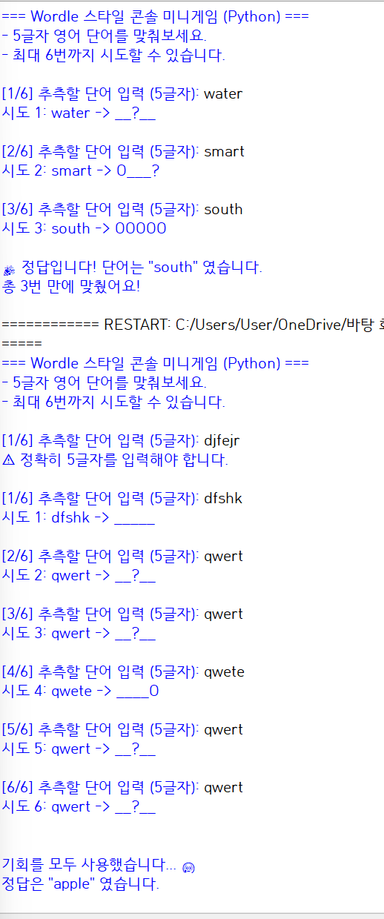

7. 결과 및 느낀 점
수업 시간에 학습했던 파이썬 문법들을 프로그램을 만듬으로써, 그 프로그램의 코드를 이해하는 과정에서 배웠던 내용들을 복습하고 코드의 구조적인 면을 더 많이 알아볼 수 있어서 유익했다는 생각이 들었습니다.

8. 향후 개선 방향
(향후에 개선하거나 업데이트 하고 싶은 내용을 작성합니다. 없으면 생략해도 됩니다.)

9. 사용 AI 및 참고자료
(프로그램을 개발할 때 사용한 AI와 참고한 자료를 모두 작성합니다. 혹시 사용한 AI가 여러 개라면 다 작성하면 됩니다.)
- Chat GPT( 코드 구성, 코드 구조 설명)

10. 설치 필요한 추가 모듈
(프로그램 실행시에 설치가 필요한 모듈을 모두 작성합니다. 없으면 생략해도 됩니다.)

